Warenkorb

# Problemstellung

### Deine Rolle

Du bist Webentwickler bei der Firma Awesome WebDesign in Imst.

### Die Situation

Ein lokaler Buchhändler möchte seine Bücher zukünftig online über einen einfachen Webshop vertreiben. Er hat sich bereits einige Gedanken gemacht und zwei Wireframes erstellt.

### Dein Ziel

Dein Chef hat dich beauftragt einen Prototyp für die Warenkorbfunktionalität des Webshops zu erstellen. Der Warenkorb soll clientseitig gespeichert werden und somit bei erneutem Besuch wieder angezeigt werden. Die Testdaten werden als JSON-String zur Verfügung gestellt. Eine Benutzerauthentifizierung ist nicht notwendig.

### Deine Zielgruppe

Der Webshop soll von allen Besuchern mit einem herkömmlichen Browser verwendet werden können.

### Das erwartete Produkt

#### Funktionen

Der Prototyp sollte mindestens folgendes umfassen:

* Startseite / Shop
  + Anzeige aller Artikel mit Name, Preis und Verfügbarkeit (Lagerstand)
  + Hinzufügen eines Artikels mit gewünschter Menge zum Warenkorb
* Warenkorbseite
  + Anzeige der aktuell ausgewählten Artikel inklusive Gesamtpreis
  + Entfernung von Artikeln aus dem Warenkorb
* Navigation zwischen Startseite und Warenkorb
* Vollständige Trennung von Darstellung und Geschäftslogik
* Objektorientierte Programmierung
  + **Erstelle ein Klassendiagramm**
  + Hinweis: 3 Klassen werden benötigt
    - Book
      * public static function getAll()
      * public static function get($id)
    - Cart
      * private function loadCookie()
      * private function saveCookie()
      * public function add($book, $count)
      * public function remove($id)
    - CartItem

#### Zusatzfunktionen

* Die auswählbare Menge darf nicht größer als der Lagestand sein
* Hinzufügen von Artikeln in den Warenkorb reduziert die Auswahlmöglichkeiten in den Selectboxen um die entsprechende Anzahl
* Bearbeiten der Artikelmenge im Warenkorb

# Wireframes

#### Artikel hinzufügen:

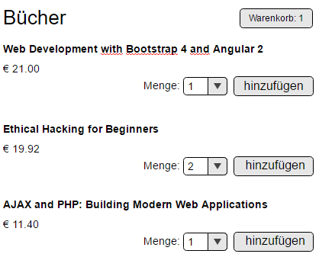

#### Warenkorb bearbeiten:

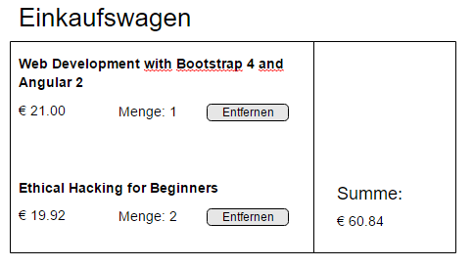

# Zusatzaufgabe 1 (SQL)

Erweitere den Warenkorb um eine Datenbankanbindung. Dabei sollen die Bücherdaten in einer Tabelle gespeichert werden. Wandle dazu die JSON-Daten in SQL-Befehle um (z.B. <http://convertjson.com/json-to-sql.htm>).

Ändere die getAll- und die get-Methode in der Klasse Book so ab, dass die Daten für die Book-Objekte aus der Datenbank geladen werden.